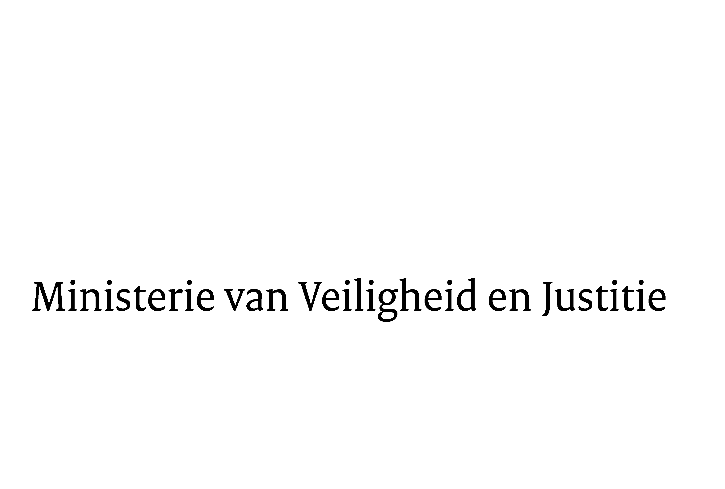
> Retouradres Postbus 20301 2500 EH Den Haag
Aan de Voorzitter van de Tweede Kamer der Staten-GeneraalPostbus 200182500 EA DEN HAAG

Datum | 26 oktober 2011
Onderwerp | Voorstel van wet tot wijziging van boek 2 BW en de Wft i.v.m. aanpassing en terugvordering bonussen (32512)

Directie Wetgeving

Schedeldoekshaven 100
2511 EX Den Haag
Postbus 20301
2500 EH Den Haag
www.rijksoverheid.nl/venj

Ons kenmerk
5713739/11/6

Bijlagen
1

Bij beantwoording de datum en ons kenmerk vermelden. Wilt u slechts één zaak in uw brief behandelen.

Hierbij bied ik u, mede namens mijn ambtgenoot van Financiën, in overeenstemming met mijn ambtgenoot van Economische Zaken, Landbouw en Innovatie, de derde nota van wijziging inzake het bovengenoemde voorstel aan.

De Minister van Veiligheid en Justitie,

I.W. Opstelten

